Домашнее задание от 20.11.23.
Для групп А, Б.

- Новый материал: "Вторая октава".
Начали проходить ноты второй октавы. Для этого нужно хорошо знать и запомнить расположение второй октавы на клавиатуре. Вторая октава находится СПРАВА от первой октавы.
Принцип расположения нот на нотном стане уже хорошо понятен (на линеечках и между), поэтому ноты второй октавы мы будем проходить в два раза быстрее. Цель: до конца полугодия хорошо знать ноты первой и второй октавы!
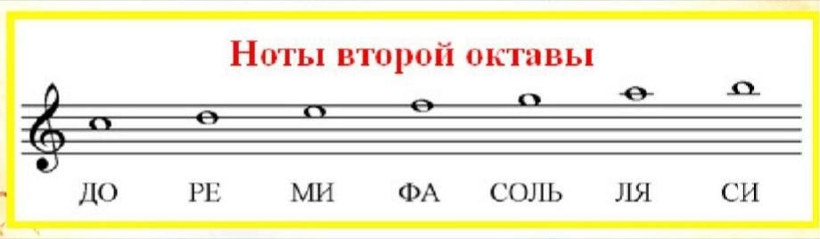
На последнем уроке мы прошли написание сразу четырëх нот второй октавы:
"До" 2-й октавы пишется между третьей и четвёртой линеечкой;
"Ре" 2-й октавы пишется на четвёртой линеечке;
"Ми" 2-й октавы пишется между четвёртой и пятой линеечками;
"Фа" 2-й октавы пишется на пятой линеечке.
Нужно прописать в тетради каждую ноту ещё по одной строчке.
- Упражнение.
Играть на клавиатуре упражнение с октавами, произнося их название вслух: 1 октава - 2 октава - 1 октава.
- Метр (повторение).
Песенка «Дон-дон»:
Читать ритм и шагать метр.
*Выполнить задания только до слов «кошкин дом» (8 тактов).
